1/04/24 | 2/04/24 | 3/04/24 | 4/04/24 | 5/04/24
Jour férié | 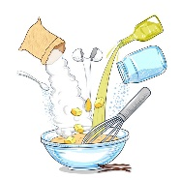  Backen  Pâtisserie | Bastelen  Bricolage | Frühstück  Petit déjeuner | Ausfluch/Excursion  “Kass-Haff”
 | Molen  Peinture | Gaart  Jardinage | Spillplaz/air de jeu  « Baambësch »  Départ : 13h30  Retour : 17h30 | Départ: 9h30  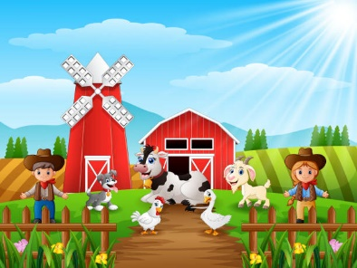  Retour: 15h00
Ouschtervakanz 1/04/24 – 5/04/24

- Toutes les activités proposées peuvent varier selon les conditions qui se présentent
8/04/24 | 9/04/24 | 10/04/24 | 11/04/24 | 12/04/24
Bastelen  Bricolage | Backen  Pâtisserie | Ausfluch  “centre équestre”  Päerdshaff  Départ: 9h15  Retour: 16h30 | Stempelatelier | Yoga “Die Tiere sind los”
Naturbingo | Eeërsich | 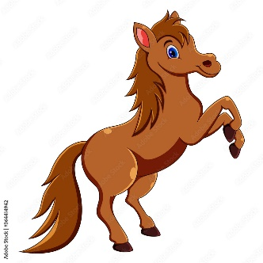 | Bricolage-Coloriage | Spillplatz Frounert
Ouschtervakanz 8/04/24 – 12/04/24

